Писарева И.И., сетевой педагог, учитель начальных классов
Литературное чтение
4 класс
В.М.Гаршин «Сказка о жабе и розе» (4 часа)
Уважаемый четвероклассник! Сегодня тебе предстоит познакомиться с замечательным произведением Всеволода Михайловича Гаршина «Сказка о жабе и розе.
Цель нашего урока: знакомс с произведением В.М.Гаршина «Сказка о жабе и розе»; осмысление мира как воплощение добра и зла, счастья и сострадания.
На уроке мы воспользуемся материалами Российской Электронной Школы.
1.Войди по ссылке в Урок 27 В.М.Гаршин «Сказка о жабе и розе». Или https://resh.edu.ru/subject/lesson/6037/start/
2.Нажми кнопку «Начать урок». Познакомься с биографией автора, историей создания сказки (1). Далее нажимай по порядку цифры справа. Определи для себя еще раз цель урока и его задачи. Под цифрой 4 проверь себя, с произведением какого автора мы сегодня встречаемся.
3.Нажми кнопку «Основная часть». Послушай «Сказку о жабе и розе», ты можешь следить по тексту на экране или в учебнике. После прочтения нажми цифру 2. Внимательно прочитай текст на экране, он поможет тебе в понимании сказки.
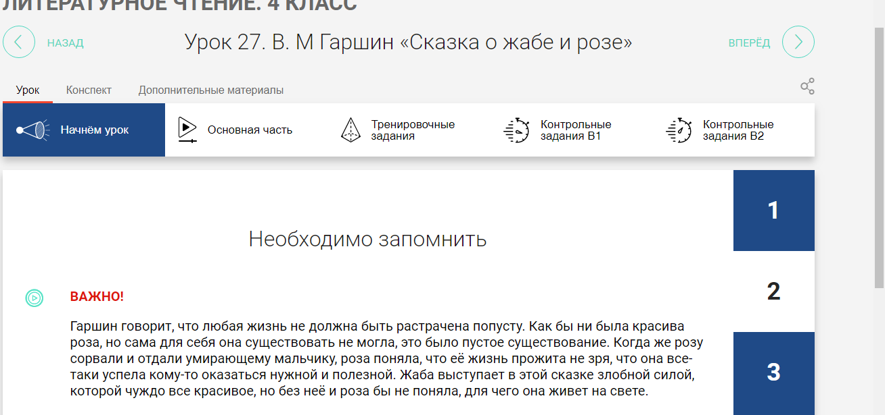

Под цифрой 3 определи, что к чему относится. Перетяни слова в нужную таблицу.
Под цифрой 4 прочитай интересные факты из биографии В.М.Гаршина. Что тебе особенно запомнилось? Что удивило?
4. Прочитай еше раз 1 часть сказки.
Каким представляешь себе цветник? Что его украшало? Как можно озаглавить эту часть?
Прочитай 2 часть сказки.
О чем самом главном в ней говорится? Как можно озаглавить?
Чтение 3 части.
Как можно назвать эту часть? Что говорит о жабе автор, выбери в тексте слова и предложения.
Чтение 4 части.
Прочитай описание мальчика. Где он любил проводить время? Почему не выходит больше в цветник?
Как можно озаглавить эту часть.
Чтение 5 части. Что сказала жаба розе, когда впервые увидела ее? Как можно озаглавить эту часть?
Чтение 6 части. Как ее можно озаглавить? Что спасло розу от жабы? Похожи ли роза и мальчик? Чем?
Какое впечатление произвела на тебя эта сказка? Чему она учит?
Согласен ли ты, что сказка учит стремиться к прекрасному и доброму, избегать зло во всех проявлениях? Важно быть красивым не только снаружи, но прежде всего в душе. Учись у мира только доброму и прекрасному!
5. Нажми кнопку «Тренировочные задания». Выполни 14 заданий. Не забывай сохранять свои ответы.
6.Домашнее задание. Перечитай сказку еще раз. Отметь моменты, которые тебя больше всего взволновали. Постарайся объяснить, почему?
Спасибо за урок!

